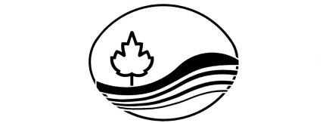

Forvask for Arbeidstøy R-27
Produkt type
Lavtskummende , svakt alkalisk flytende tøyvaskemiddel.

Sammensetning:
Natriummetasilikat, Fettalkoholetoksilat ,Isododekan, Etyldiglykol.
Bruksområde.
R-27 benyttes som vaskeforsterker eller forvaskemiddel ved vask av arbeidstøy som kraftig tilsmusset.

Bruksanvisning
Produktet kan med fordel brukes i kombinasjon med Vaskepulver R-19 eller R-19 Micro.
R-27 skal tilsettes i forvasken( første vask) og temperatur på vaskeprogrammet settes til min 30 grader, men bør ikke overstige 50 C.

Dosering
Normal dosering(svak) : 20 ml pr. 10 ltr vann (0,25 %)
Middels dosering : 50 ml pr.10 ltr vann ( 0,5 %)
Ekstra tilsmusset : 80 ml pr 10 ltr vann ( 0,8,5 %)

Egenskaper
pH( kons) : ca 11,4
pH(0,2 % Bruksløsning) : ca 9,8
Spes.vekt: ca 0,97 kg/l

Lagring
Lagres frostfritt i tett originalemballasjen.

Emballasje
3 x 5 ltr kanner, Varenr . 100130

Det er betalt vederlag for innsamling og gjenvinning av denne emballasjen.

Sikkerhetsinformasjon
Helseskadelig. Fare for alvorlig øyeskade. Farlig: kan forårsake lungeskade ved svelging. Får man stoffet i øynene, skyll straks med store mengder vann og kontakt lege. Bruk egnede vernehansker og vernebriller/ansiktsskjerm. Kontakt lege ved uhell eller illebefinnende. Se for øvrig sikkerhetsdatablad for produktet som kan lastes ned fra Ecoonline.no eller ta kontakt med Ren Såpeindustri A/S.

Ren Såpeindustri A/S, Veum Alle 13, Postboks 593, 1612 Fredrikstad.

Tlf 69 39 14 55, Fax 69 39 08 60, epost@rensapeindustri.no, www.rensapeindustri.no

